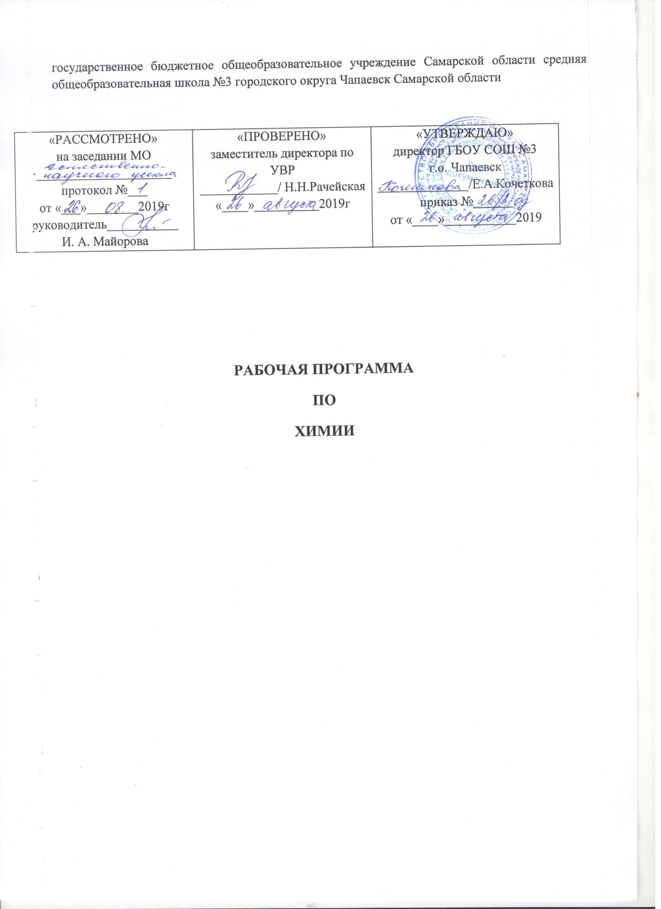

Наименование предмета | Химия
Уровень, класс | Основное среднее образование, 10-11 класс
Количество часов по учебному плану | 10 класс | 11 класс
- в неделю | 2 | 2
- в год | 68 | 68
Программа | Авторская программа О.С.Габриеляна для 10-11 классов общеобразовательных учреждений (базовый уровень)/ О.С. Габриелян – 4-е изд., стереотип. – М.: Дрофа, 2017
Учебники | Химия 10 класс, Габриелян О. С., М:Дрофа 2018
 | Химия 11 класс, Габриелян О. С., М:Дрофа 2017

Рабочая программа по химии 10—11 классов составлена на основе Федерального компонента государственного образовательного стандарта и авторской программы О.С.Габриеляна для 10-11 классов общеобразовательных учреждений (базовый уровень)/ О.С. Габриелян – 4-е изд., стереотип. – М.: Дрофа, 2017
.Данная программа отражает обязательное для усвоения в среднейшколе содержание обучения по химии.

Планируемые результаты обучения
В результате изучения химии ученик должен: знать/понимать: - химическую символику: знаки химических элементов, формулы химических веществ и уравнения химических реакций; - важнейшие химические понятия: химический элемент, атом, молекула, относительные атомная и молекулярная массы, ион, химическая связь, вещество, классификация веществ, моль, молярная масса, молярный объем, химическая реакция, классификация реакций, электролит и неэлектролит, электролитическая диссоциация, окислитель и восстановитель, окисление и восстановление; - основные законы химии: сохранения массы веществ, постоянства состава, периодический закон; уметь: - называть: химические элементы, соединения изученных классов; - объяснять: физический смысл атомного (порядкового) номера химического элемента, номеров группы и периода, к которым элемент принадлежит в Периодической системе Д.И. Менделеева; закономерности изменения свойств элементов в пределах малых периодов и главных подгрупп; сущность реакций ионного обмена; - характеризовать: химические элементы (от водорода до кальция) на основе их положения в Периодической системе Д.И. Менделеева и особенностей строения их атомов; связь между составом, строением и свойствами веществ; химические свойства основных классов неорганических веществ. определять: состав веществ по их формулам, принадлежность веществ к определенному классу соединений, типы химических реакций, валентность и степень окисления элемента в соединениях, тип химической связи в соединениях, возможность протекания реакций ионного обмена; - составлять: формулы неорганических соединений изученных классов; схемы строения атомов первых 20 элементов Периодической системы Д.И. Менделеева; уравнения химических реакций; - обращаться с химической посудой и лабораторным оборудованием; - распознавать опытным путем: кислород, водород, углекислый газ, аммиак; растворы кислот и щелочей, хлорид-, сульфат-, карбонат-ионы; - вычислять: массовую долю химического элемента по формуле соединения; массовую долю вещества в растворе; количество вещества, объем или массу по количеству вещества, объему или массе реагентов или продуктов реакции; использовать приобретенные знания и умения в практической деятельности и повседневной жизни для: - безопасного обращения с веществами и материалами; - экологически грамотного поведения в окружающей среде; - оценки влияния химического загрязнения окружающей среды на организм человека; - критической оценки информации о веществах, используемых в быту; - приготовления растворов заданной концентрации.

Содержание тем учебного курса
10 класс
Введение
Предмет органической химии. Особенности строения и свойств органических соединений. Краткий очерк истории развития органической химии. Предпосылки создания теории химического строения. Основные положения теории химического строения. Изомерия. Электронное облако и орбиталь , их формы. Ковалентная связь и его разновидности: сигма и пи связи. Гибридизация электронных облаков. Виды гибридизации электронных облаков атома углерода.
Глава I. Строение и классификация органических соединений.
Реакции в органической химии
Классификация органических соединений по строению углеродного скелета: ациклические(алканы, алкены, алкины, алкадиены) и карбоциклические(циклоалканы и арены).По функциональным группам(спирты, фенолы, простые эфиры, альдегиды, кетоны, карбоновые кислоты, сложные эфиры).
Номенклатура органических соединений( тривиальная, рациональная, ИЮПАХ)
Изомерия органических соединений: структурная( углеродного скелета, положения кратной связи, межклассовая), пространственная( геометрическая и оптическая)
Понятие о реакциях замещения, присоединения, отщепления. Изомеризации. Гомолитический и гетеролитический способы разрыва связи, образование связи по донорно- акцепторному механизму. Взаимное влияние атомов в молекулах органических соединений. Индукционный и мезомерный эффекты. Правило Марковникова.
Расчетные задачи
Решение задач на вывод молекулярных формул.2.Вычисление выхода продукта реакции от теоретически возможного. 3. Комбинированные задачи.
ГлаваII. Углеводороды .
Понятие об углеводородах. Природные источники углеводородов( природный и попутный нефтяной газы, нефть и его промышленная переработка, каменный уголь.
Алканы. Гомологический ряд, общая формула, изомерия и номенклатура, физические и химические свойства , Механизм реакции радикального замещения, получение и применение.
Алкены Гомологический ряд, общая формула, изомерия и номенклатура, физические и химические свойства , Механизм реакции электрофильного присоединения, окисление алкенов в мягких и жестких условиях, получение и применение.
Алкины Гомологический ряд, общая формула, изомерия и номенклатура, физические и химические свойства ,( галогенирование.,гидрогалогенирование,гидратация,, гидрирование, тримеризация в бензол, окисление, получение и применение.
Алкадиены. Общая формула, строение, изомерия и номенклатура. Взаимное расположение двойных связей. Аналогия химических свойств алкенов и алкадиенов. Особенности реакций присоединения к алкадиенам с сопряженными пи связями.
Циклоалканы. Гомологический ряд и общая формула. Изомерия циклоалканов. Химические свойства( горение, разложение, радикальное замещение, изомеризация). Особые свойства циклопропана и циклобутана.
Арены. Строение молекулы бензола. Изомерия и номенклатура аренов, их получение. Гомологи бензола. Химические свойства бензола( галогенирование. Нитрование, алкилирование. Механизмы реакции электрофильного замещения бензола и его гомологов. Ориентанты 1 и 2 порядка .Правила ориентации.
Расчетные задачи. Решение комбинированных задач
ГлаваIII. Кислородсодержащие органические соединения( 10 часов)
Спирты. Состав и классификация. Изомерия. Физические свойства. Межмолекулярная водородная связь. Особенности электронного строения. Химические свойства обусловленные наличием гидроксильных групп(образование алкоголятов , взаимодействие с галогеноводородами, межмолекулярная и внутримолекулярная дегидратация, этерификация, окисление и дегидрирование спиртов. Особенности свойств многоатомных спиртов. Качественная реакция на многоатомные спирты. Важнейшие представители.
Фенолы. Фенол, его строение, физические и химические свойства. Взаимное влияние в молекуле фенола. Поликонденсация фенола с формальдегидом. Качественная реакция на фенол. Сравнение кислотных свойств веществ содержащих гидроксогруппу. Электрофильное замещение в бензольном кольце.
Расчетные задачи. Вычисления по термохимическим уравнениям.
Альдегиды и кетоны. Строение молекул альдегидов и кетонов., их изомеризация. Особенности строения каобонильной группы.Физические и химические свойства альдегидов( гидрирование. Окисление аммиачным раствором оксида серебра и гидроксида меди. Присоединение циановодорода и гидросульфита натрия. Галогенирование альдегидов и кетонов.
Карбоновые кислоты и сложные эфиры. Строение, классификация, номенклатура и изомерия, физические и общие с неорганическими кислотами химические свойства. Влияние углеводородного радикала на силу карбоновой кислоты. Особые свойства карбоновых кислот. Химические свойства непредельных карбоновых кислот.
Сложные эфиры. Изомерия, Номенклатура, Получение. Обратимость реакции этерификации.
Жиры. Жиры как сложные эфиры глицерина и карбоновых кислот. Номенклатура и классификация жиров. Биологические функции жиров. Свойства жиров ( омыление, гидролиз, гидрирование).Понятие о СМС.
Углеводы. Классификация, Биологическая роль . Их значение .
Моносахариды. Глюкоза, ее строение, физические свойства . Зависимость химических свойств от строения. Взаимодействие глюкозы с гидроксидом меди при комнатной температуре, этерификация, реакция серебряного зеркала. Гидрирование. Реакции брожения. Биологическая роль глюкозы. Фруктоза как изомер глюкозы.
Дисахариды. Строение. Восстанавливающие и невосстанавливающие дисахариды. Сахароза, лактоза, мальтоза, их строение и биологическая роль.
Полисахариды. Крахмал и целлюлоза. Строение, свойства , биологическая роль. Химические свойства полисахаридов. Понятие об искусственных волокнах.
Базовый уровень
Знать строение молекул и строение функциональных группгидроксильной. карбонильной,карбоксильной группы спиртов, альдегидов. карбоновых кислот,гомологические ряды ,основы номенклатуры, виды изомерии, спиртов различныхтипов, фенолов, альдегидов. карбоновых кислот, сложных эфиров.
Общие свойствакарбоновых кислот, ихзначение в природе иповседневной жизничеловека, строение,получение, свойства ииспользование в бытусложных эфиров ижиров классификациюуглеводов по различным признакам; химическиесвойства. Значение углеводов вприроде и жизничеловека и всех живых организмов на Земле, важнейшиесвойства крахмала ицеллюлозы на основании различий в строении. Пользуясь приобретенными знаниями, объяснять явления, происходящиев быту сравнивать и обобщать,характеризовать особенности строения глюкозы как альдегидоспирта.
Важнейшиереакции спиртов, (в томчисле качественнуюреакцию намногоатомные спирты),фенола, альдегидов,карбоновых кислот,глюкозыосновные способы ихполучения и области ихприменения.
Определятьвозможности протекания хим. превращений.
Уметь составлятьуравнения реакций, цепи превращений,решать задачи ,прогнозировать свойства веществ на основе их строения, составлять уравнения реакций характеризующих свойства, проводитьсравнение свойств карбоновых кислот сосвойствамиминеральных кислот ,объяснять свойства углеводов наосновании строениямолекулы
IV. Азотсодержащие органические соединения
Амины. Состав и строение аминов, изомерия и номенклатура. Физические и химические свойства предельных и ароматических аминов. Получение и применение.
Аминокислоты и белки. Состав и строение аминокислот. Изомерия. Двойственность кислотно-основных свойств аминокислот. И ее причины. Взаимное влияние атомов на примере аммиака, предельных и ароматических аминов.
Белки как природные полимеры. Пептидная связь, структура белка. Химические свойства. Значение белков.
Нуклеиновые кислоты. Понятие о пуриновых и пиримидиновых основаниях. Биологическая роль нуклеиновых кислот.
ГлаваV. Органическая химия в жизни человека. Биологически активные вещества
Понятие о витаминах, ферментах, гормонах.
Понятие о высокомолекулярных соединениях, их строение и важнейшие свойства. Пластмассы термопластичные и термореактивные. Синтетические каучуки и синтетические волокна.
11 класс
Тема 1. Строение атома
Основные сведения о строении атома. Ядро: протоны и нейтроны. Изотопы. Электроны. Электронная оболочка. Энергетический уровень. Особенности строения электронных оболочек атомов элементов 4-го и 5-го периодов периодической системы Д. И. Менделеева (переходных элементов). Понятие об орбиталях. s- ир-орбитали. Электронные конфигурации атомов химических элементов.
Периодический закон Д. И. Менделеева в свете учения о строении атома. Открытие Д. И. Менделеевым периодического закона.
Периодическая система химических элементов Д. И. Менделеева — графическое отображение периодического закона. Физический смысл порядкового номера элемента, номера периода и номера группы. Валентные электроны. Причины изменения свойств элементов в периодах и группах (главных подгруппах).
Положение водорода в периодической системе.
Значение периодического закона и периодической системы химических элементов Д. И. Менделеева для развития науки и понимания химической картины мира.
Тема 2 Строение вещества
Ионная химическая связь. Катионы и анионы. Классификация ионов. Ионные кристаллические решетки. Свойства веществ с этим типом кристаллических решеток.
Ковалентная химическая связь. Электроотрицательность. Полярная и неполярная ковалентные связи. Диполь. Полярность связи и полярность молекулы. Обменный и донорно-акцепторный механизмы образования ковалентной связи. Молекулярные и атомные кристаллические решетки. Свойства веществ с этими типами кристаллических решеток.
Металлическая химическая связь. Особенности строения атомов металлов. Металлическая химическая связь и металлическая кристаллическая решетка. Свойства веществ с этим типом связи.
Водородная химическая связь. Межмолекулярная и внутримолекулярная водородная связь. Значение водородной связи для организации структур биополимеров.
Полимеры. Пластмассы: термопласты и реактопласты, их представители и применение. Волокна: природные (растительные и животные) и химические (искусственные и синтетические), их представители и применение.
Газообразное состояние вещества. Три агрегатных состояния воды. Особенности строения газов.
Молярный объем газообразных веществ.
Примеры газообразных природных смесей: воздух, природный газ. Загрязнение атмосферы (кислотные дожди, парниковый эффект) и борьба с ним.
Представители газообразных веществ: водород, кислород, углекислый газ, аммиак, этилен. Их получение, собирание и распознавание.
Жидкое состояние вещества. Вода. Потребление воды в быту и на производстве. Жесткость воды и способы ее устранения.
Минеральные воды, их использование в столовых и лечебных целях.
Жидкие кристаллы и их применение.
Твердое состояние вещества. Аморфные твердые вещества в природе и в жизни человека, их значение и применение. Кристаллическое строение вещества.
Дисперсные системы. Понятие о дисперсных системах. Дисперсная фаза и дисперсионная среда. Классификация дисперсных систем в зависимости от агрегатного состояния дисперсной среды и дисперсионной фазы.
Грубодисперсные системы: эмульсии, суспензии, аэрозоли.
Тонкодисперсные системы: гели и золи.
Состав вещества и смесей. Вещества молекулярного и немолекулярного строения. Закон постоянства состава веществ.
Понятие «доля» й ее разновидности: массовая (доля элементов в соединении, доля компонента в смеси — доля примесей, доля растворенного вещества в растворе) и объемная. Доля выхода продукта реакции от теоретически возможного.

Тема 3.Химические реакции
Реакции, идущие без изменения состава веществ. Аллотропия и аллотропные видоизменения. Причины аллотропии на примере модификаций кислорода, углерода и фосфора. Озон, его биологическая роль.
Изомеры и изомерия.
Реакции, идущие с изменением состава веществ. Реакции соединения, разложения, замещения и обмена в неорганической и органической химии. Реакции экзо- и эндотермические. Тепловой эффект химической реакции и термохимические уравнения. Реакции горения, как частный случай экзотермических реакций.
Скорость химической реакции. Скорость химической реакции. Зависимость скорости химической реакции от природы реагирующих веществ, концентрации, температуры,
площади поверхности соприкосновения и катализатора. Реакции гомо- и гетерогенные. Понятие о катализе и катализаторах. Ферменты как биологические катализаторы, особенности их функционирования.
Обратимость химических реакций. Необратимые и обратимые химические реакции. Состояние химического равновесия для обратимых химических реакций. Способы смещения химического равновесия на примере синтеза аммиака. Понятие об основных научных принципах производства на примере синтеза аммиака или серной кислоты.
Роль воды в химической реакции. Истинные растворы. Растворимость и классификация веществ по этому признаку: растворимые, малорастворимые и нерастворимые вещества.
Электролиты и неэлектролиты. Электролитическая диссоциация. Кислоты, основания и соли с точки зрения теории электролитической диссоциации.
Химические свойства воды: взаимодействие с металлами, основными и кислотными оксидами, разложение и образование кристаллогидратов. Реакции гидратации в органической химии.
Гидролиз органических и неорганических соединений. Необратимый гидролиз. Обратимый гидролиз солей.
Гидролиз органических соединений и его практическое значение для получения гидролизного спирта и мыла. Биологическая роль гидролиза в пластическом и энергетическом обмене веществ и энергии в клетке.
Окислительно-восстановительные реакции. Степень окисления. Определение степени окисления по формуле соединения. Понятие об окислительно-восстановительных реакциях. Окисление и восстановление, окислитель и восстановитель.
Электролиз. Электролиз как окислительно-восстановительный процесс. Электролиз расплавов и растворов на примере хлорида натрия. Практическое применение электролиза. Электролитическое получение алюминия.

Тема 4. Вещества и их свойства
Неметаллы. Сравнительная характеристика галогенов как наиболее типичных представителей неметаллов. Окислительные свойства неметаллов (взаимодействие с металлами и водородом). Восстановительные свойства неметаллов (взаимодействие с более электроотрицательными неметаллами и сложными веществами-окислителями).Металлы. Взаимодействие металлов с неметаллами (хлором, серой и кислородом). Взаимодействие щелочных и щелочноземельных металлов с водой. Электрохимический ряд напряжений металлов. Взаимодействие металлов с растворами кислот и солей. Алюминотермия. Взаимодействие натрия с этанолом и фенолом.
Коррозия металлов. Понятие о химической и электрохимической коррозии металлов. Способы защиты металлов от коррозии.
Кислоты неорганические и органические. Классификация кислот. Химические свойства кислот: взаимодействие с металлами, оксидами металлов, гидроксидами металлов, солями, спиртами (реакция этерификации). Особые свойства азотной и концентрированной серной кислоты.
Основания неорганические и органические. Основания, их классификация. Химические свойства оснований: взаимодействие с кислотами, кислотными оксидами и солями. Разложение нерастворимых оснований.
Соли. Классификация солей: средние, кислые и основные. Химические свойства солей: взаимодействие с кислотами, щелочами, металлами и солями. Представители солей и их значение. Хлорид натрия, карбонат кальция, фосфат кальция (средние соли); гидрокарбонаты натрия и аммония (кислые соли); гидроксокарбонат меди (II) — малахит (основная соль).
Качественные реакции на хлорид-, сульфат-, и карбонат-анионы, катион аммония, катионы железа (II) и (III).
Генетическая связь между классами неорганических и органических соединений. Понятие о генетической связи и генетических рядах. Генетический ряд металла. Генетический ряд неметалла. Особенности генетического ряда в органической химии.
Тема 5
Значение химии для жизни человека

Тематическое планирование
10 класс
№ | Название темы | Количество часов | Контрольные работы | Практические работы
1 | Введение | 9 | 1
3 | Углеводороды и их природные источники | 17 | 1
4 | Кислородсодержащие органические соединения и их природные источники | 15 | 1
5 | Углеводы и азотсодержащие органические вещества | 13 | 2
6 | Биологически активные вещества | 8
7 | Лабораторный практикум | 3 |  | 3
8 | Резерв | 3
 | ВСЕГО | 68 | 5 | 3
11 класс
№ | Название темы | Количество часов | Контрольные работы | Практические работы
1 | Строение атома и периодический закон Д. И. Менделеева | 6 | 1
2 | Строение вещества | 26 | 1 | 1
3 | Химические реакции | 16 | 1
4 | Вещества и их свойства | 18 | 2 | 2
5 | Химия и жизнь | 2 | 1
6 | ВСЕГО | 68 | 5 | 3

